Samuel Biener, climatólogo de Meteored España, adelanta la previsión meteorológica de la semana
Meteored prevé un domo de calor con temperaturas de hasta 44 ºC en España
- Las temperaturas podrían superar los 40 ºC durante varias jornadas, con máximas de hasta 44 ºC en Córdoba y en torno a 42 ºC en Toledo, Zaragoza y Ciudad Real

- El riesgo de incendios seguirá siendo muy alto o extremo en amplias zonas, mientras que las tormentas podrían intensificarse y extenderse a más regiones al final de la semana

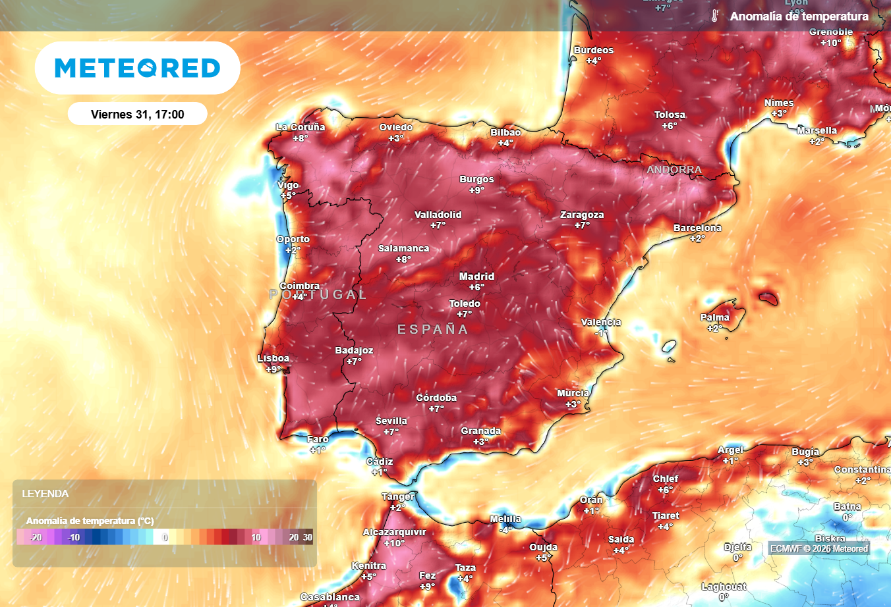

Durante la segunda parte de la semana se esperan temperaturas que estarán muy por encima de los valores medios de la época en amplias zonas de España. Fuente: Meteored España.

Madrid, 27 de julio de 2026. Un nuevo domo de calor se formará sobre España en las próximas horas, dando lugar a un nuevo episodio de temperaturas muy altas que, según Meteored, podría llevar los termómetros hasta los 44 ºC en algunas zonas del país.
Análisis de Samuel Biener, climatólogo de Meteored España
La masa de aire polar que ha atravesado la Península Ibérica y Baleares durante el pasado fin de semana puso fin a la tercera ola de calor del verano, aunque el alivio térmico será muy breve.
Mientras los grandes incendios forestales dejan cerca de 100.000 evacuados y decenas de miles de hectáreas calcinadas, la situación atmosférica volverá a favorecer un episodio de calor extremo, con el fortalecimiento de las altas presiones sobre España y la llegada de aire muy cálido y polvo sahariano.
Aunque aún queda por concretar su duración y alcance, todo apunta a que el interior y el este peninsular serán las zonas más afectadas.
España se prepara para un nuevo episodio de calor extremo
Las temperaturas subirán de forma generalizada durante los próximos días en la Península Ibérica y Baleares, con valores especialmente elevados en buena parte del territorio. Según las previsiones, los termómetros podrían superar los 40 ºC durante varias jornadas en los principales valles y depresiones del noreste.
El viernes y el domingo se perfilan como los días más calurosos, con máximas de hasta 44 ºC en el entorno de Córdoba y alrededor de 42 ºC en Toledo, Zaragoza y Ciudad Real, aunque el polvo sahariano y la nubosidad podrían frenar ligeramente el ascenso térmico.
El viento del sureste favorecerá mañana un fuerte ascenso térmico en el Cantábrico oriental, con temperaturas que podrían superar los 37 ºC en Bilbao. Aunque el resto de la semana estará marcado por altibajos, el calor seguirá siendo intenso en el Mediterráneo y el sur, donde también volverán a ganar terreno las noches tropicales. Esta semana las temperaturas podrían situarse más de 4 ºC por encima de la media en zonas del Pirineo, el valle del Ebro, las depresiones del noreste y el centro-este de Castilla y León.
Las tormentas podrían intensificarse a finales de semana
En cuanto a las precipitaciones, se esperan algunos chubascos aislados en zonas del interior peninsular durante los próximos días. La incertidumbre aumentará hacia el final de la semana, cuando podrían llegar pequeñas ondas o lenguas de aire frío que favorecerían tormentas más extensas, algunas de ellas localmente intensas y acompañadas de fenómenos adversos.
En Canarias también predominará el tiempo estable, aunque podrían producirse chubascos convectivos en las cumbres durante la segunda mitad de la semana. Las temperaturas ascenderán y podrían acercarse o alcanzar los 40 ºC en algunas zonas del archipiélago.
 Síguenos en Telegram y en nuestro canal de Whatsapp
Amplía información con el artículo completo en:
El meteorólogo Samuel Biener: "Se acerca un domo de calor que dejará temperaturas de hasta 44 ºC en España"
 | Samuel Biener  Climatólogo de Meteored |  | José Miguel Viñas  Meteorólogo de Meteored. |  |  | Francisco Martín  Coordinador de la RAM.
+ Expertos de Meteored
Para concertar entrevistas:  Actitud de Comunicación  91 302 28 60 |  |  |  | virginia.ayala@actitud.es

Sobre Meteored
Meteored se ha convertido en uno de los proyectos líderes sobre información meteorológica a nivel mundial con más de 20 años de experiencia. Actualmente nuestras predicciones, modelos y noticias se ofrecen por todo el mundo a través de distintos medios y plataformas. Debido a nuestra experiencia, calidad y dedicación, millones de personas confían en nosotros para planificar su día a día.
Meteored cuenta, además, con un equipo de redacción internacional, ubicado en varios países del mundo. Nuestros expertos en meteorología se encargan de mantenernos informados sobre los acontecimientos meteorológicos más importantes de hoy, así como de ilustrarnos y explicarnos las situaciones más significativas que están por llegar.

